2023Computer Game Engine, Project #1, the shaders

* 介紹:

這次作業的內容是要自己寫shader並且創作場景，我選擇小攤販市場作為我的主題，其實我原本的想法是中世紀貿易市場(就是異世界動漫常常出現的那種市場)，但是還不太擅長建模，所以先使用簡單的小攤販當作這學期的主題。

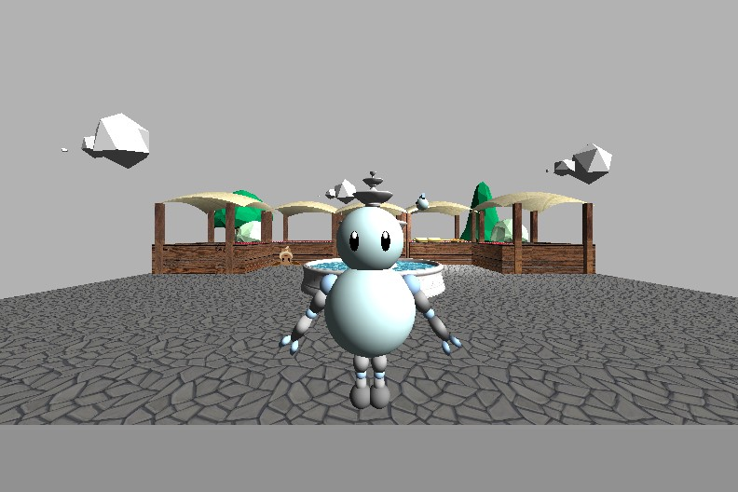

* 使用方法:
  + 機器人走路: 機器人的前進方向比較特別，我是根據目前的視野去做方向的判斷(類似rpg遊戲)，連按2下會切換成跑步。
    - W/w -> 遠離使用者
    - A/a -> 往左方
    - S/s -> 靠近使用者
    - D/d -> 往右
    - R/r -> 原地轉圈圈
    - 空白鍵 -> 跳躍
  + 視野:
    - 按著右鍵且往右滑 -> 視野向右
    - 按著右鍵且往左滑 -> 視野向左
    - 按著右鍵且往上滑 -> 轉為由上往下看
    - 按著右鍵且往下滑 -> 轉為由下往上看
    - 滾輪往上 -> zoom in
    - 滾輪往下 -> zoom out
    - Ctrl + back -> 初始化為預設視野

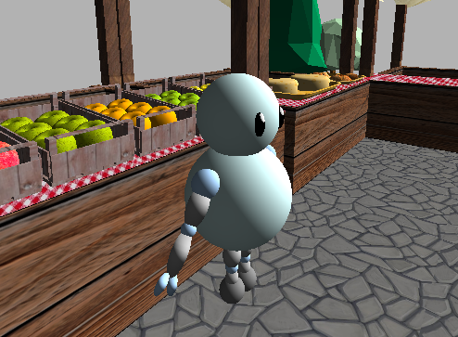 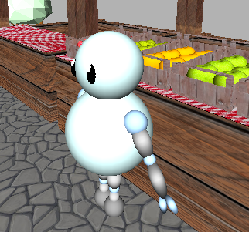

▲ 視野向右/視野向左

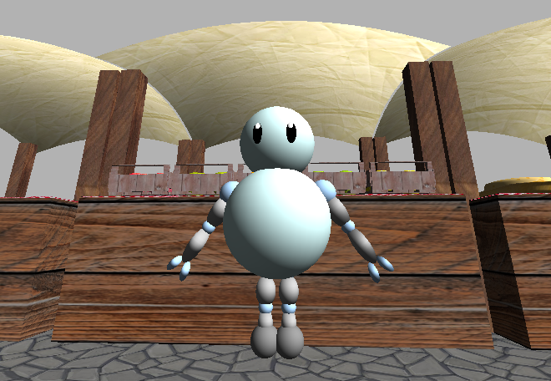 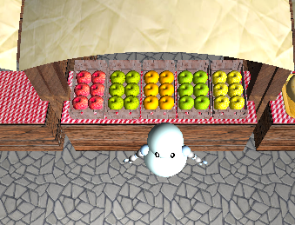

▲ 由下往上看/由上往下看

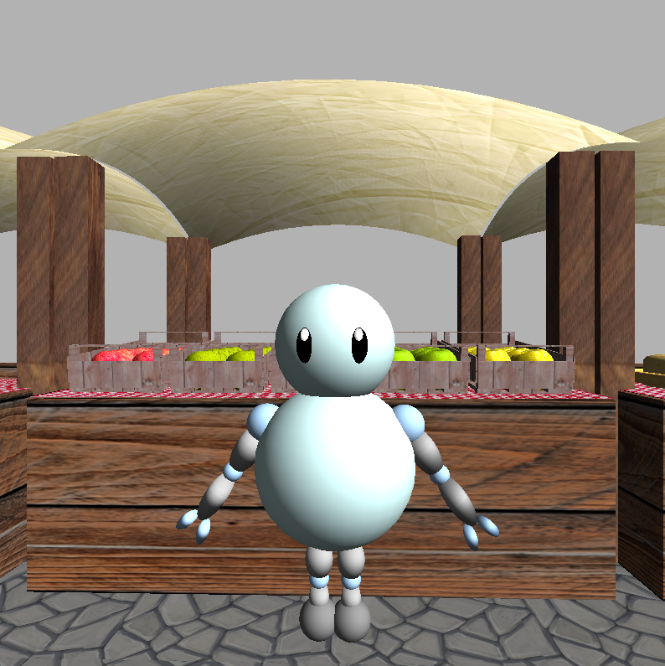 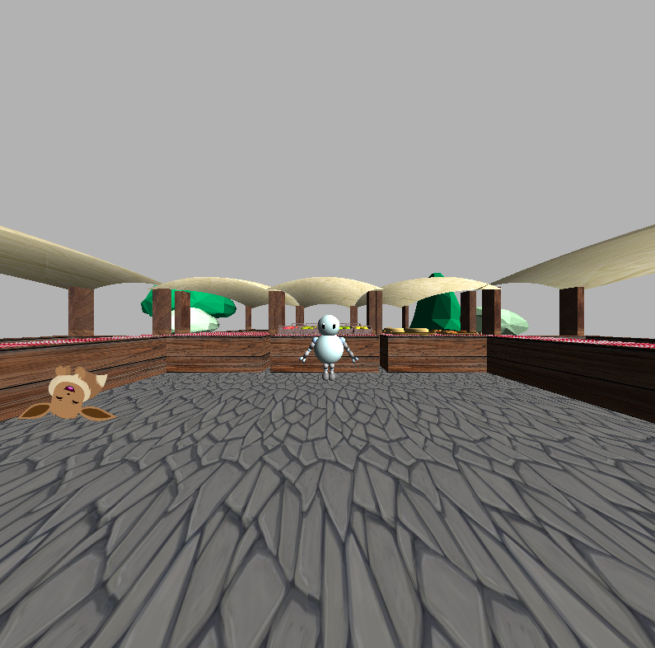

▲ (皆為整個view port截圖)zoom in/zoom out

* + 燈光開關: 按下0可以對平行光做開關

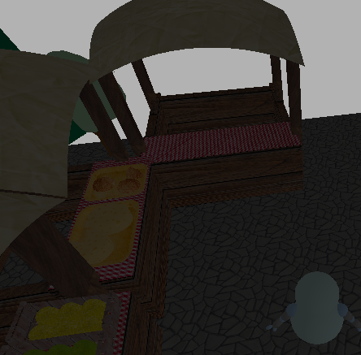 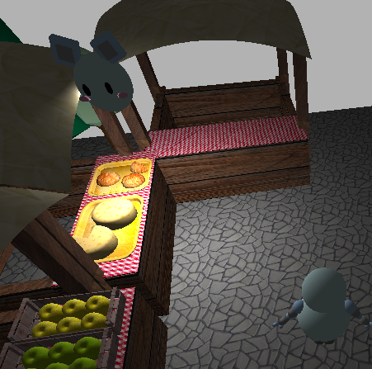

▲關平行光/在關平行光下被spot light照到

* 實作要點 & 程式內容:
  + 場景:
    - 場景內有五個攤販(水果 & 麵包)、四棵樹、噴水池、三朵雲、spot light小精靈還有一隻伊布(他是動態billboard，由55張圖片組成)。

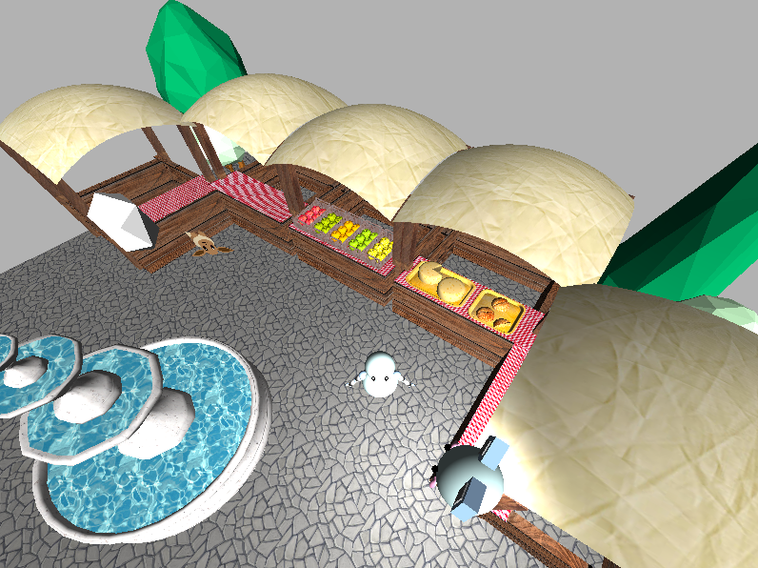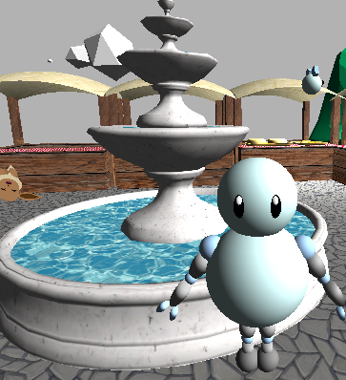 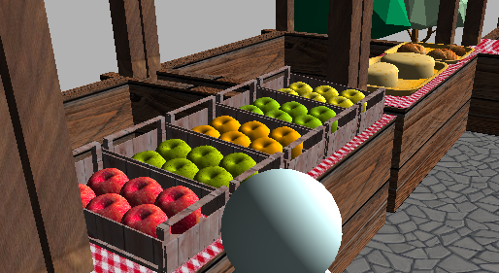 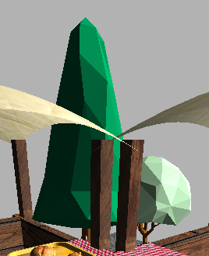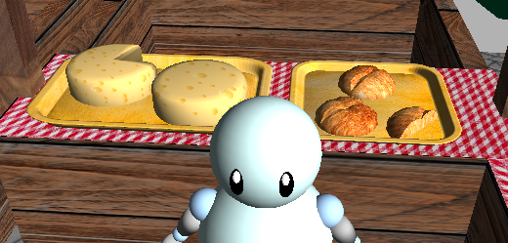  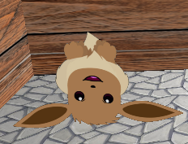

* + - 小精靈spot light，會在天上移動，碰到障礙物會隨機朝某個方向轉彎。
    - 平行光是沿著(1,1,1)的方向射來。
    - 機器人不得超過邊界，也不得穿越物體(有做障礙物偵測效果)
    - 幾乎都有做texture mapping(攤販、水果、麵包和噴水池)
  + 機器人:
    - 機器人是之前圖學的作業，他在做運動時(跑走跳)，關節都會一起動。

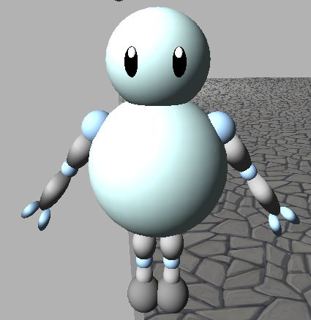 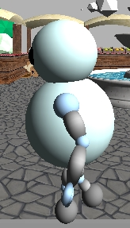 

* + View & projection:
    - 視野的部分我是參考一款叫托蘭異世錄的視野移動方式。他的往前是往場景的前方，然後可以用滑鼠配合W/A/S/D去做同步的移動，不需要先調到好位置在移動。
* 心得:

經過這一次作業更加了解老師上學期圖學課介紹的內容了，不管是Phong模型，還是物體轉換的pipeline流程。我程式碼的設計是，將要畫的物體切成很多三角形，然後讀入三角形座標。因為這個做法的關係，所以我有使用blender輔助我建物體，blender可以直接將物體輸出成三角形的座標，讓我讀入。不過，因為是第一次用，所以非常不擅長。希望可以開一堂專門教建模的課(x。然後這次作業要特別感謝冠宏，沒有他的幫忙我可能一行也寫不出來，謝謝冠宏。

* 未來展望:

還有三個店鋪沒有賣商品，而且也沒有商人，可能下一次會把他補完。